БЕЛОРУССКИЙ ГОСУДАРСТВЕННЫЙ УНИВЕРСИТЕТ

Выпускная работа по

«Основам информационных технологий»
Магистрантки
кафедры биохимии
биологического факультета
Васянович Юлии
Руководители:
канд. биол. наук, доцент
Семак И. В.,
старший преподаватель Шешко С.М.

Минск – 2010 г.

Оглавление
Оглавление 2
Список обозначений к выпускной работе 3
Реферат на тему «проблемы и перспективы применения информационных технологий в биохимии» 4
Введение 4
Глава 1 Обзор литературы 5
1.1 Понятие о СФ методах анализа 5
1.2 ПО Cary Win UV для спектрофотометров Varian Cary 7
Глава 2 Опыт реализации ИТ в своей предметной области 15
2.1 Применение модуля Scanning Kinetics при выполнении дипломной работы 15
Заключение 18
Список литературы к реферату 19
Предметный указатель 20
Интернет ресурсы в предметной области 21
Действующий личный сайт в WWW 24
Граф научных интересов 25
Презентация дипломной работы 26
Вопросы по курсу "Основы информационных технологий" 27
Вопрос по специальности 27
Вопрос по общему курсу 27
Список литературы к выпускной работе 29
Приложение 31
Презентация дипломной работы 31

Список обозначений к выпускной работе
ИТ – информационные технологии;
ОП – оптическая плотность;
ПО – программное обеспечение;
СФ – спектрофотометрия.

Реферат на тему «проблемы и перспективы применения информационных технологий в биохимии»

Введение
Развитие современной науки немыслимо без использования ИТ. Биология как одна из наиболее стремительно развивающихся естественных наук является ярким тому примером. Благодаря внедрению ИТ в биологию возможности исследований в данной области были значительно расширены. Так, разработка соответствующих пакетов программ позволяет частично или полностью автоматизировать процессы выделения биологического материала: клеток, субклеточных фракций, органелл, молекулярных комплексов и даже молекул; очистки полученного материала, анализа различных физико-химических свойств и биологической активности различных веществ и т. д. Это, в свою очередь, экономит время исследователя, а следовательно, значительно повышает эффективность работы конкретного сотрудника. Также в большой степени снижается вероятность ошибок и неточностей, связанных с погрешностями при ручной работе. Кроме того, компьютерное оснащение различных биологических исследований позволяет не только накапливать и хранить данные в удобном для исследователя виде в памяти компьютера, но и при необходимости с лёгкостью осуществлять математическую обработку полученных данных, сравнивать влияние различных условий эксперимента на получаемые результаты и на основе этого корректировать проведение исследования.
Среди огромного количества аналитических методов, наиболее широко применяемых в биохимии, особую роль играют СФ методы. Данная группа методов позволяет решать многочисленные задачи, которые ставит перед собой исследователь в области биохимии, обладает несомненными преимуществами перед другими аналогичными методами. В связи с тем, что СФ методы играют первостепенную роль в моей лабораторной практике, а также наглядно демонстрируют применение ИТ в биохимии, на мой взгляд, показалось интересным раскрыть данную тему в реферате, акцентировав внимание на современном положении спектрофотометрии в ряду биохимических методов, а также на проблемах, существующих в рамках данного вопроса. На основании собственного опыта по применению данной группы методов в повседневной практике, мною были внесены некоторые предложения по использованию ИТ в спектроскопии, которые, как мне кажется, будут полезны исследователям.

Глава 1 Обзор литературы

1.1 Понятие о СФ методах анализа
Методы анализа, основанные на поглощении световой энергии атомами и молекулами анализируемых веществ, представляют обширную группу абсорбционных оптических методов. В рамках данной группы особую роль играет спектрофотометрия - физико-химический метод исследования растворов и твёрдых веществ, основанный на избирательном поглощении света молекулами вещества в ультрафиолетовой (УФ) (200—400 нм), видимой (400—760 нм) и инфракрасной (ИК) (>760 нм) областях спектра.
  - 1.1.1 Основные закономерности светопоглощения
В зависимости от химической структуры каждое соединение поглощает свет строго определённой длины волны (конкретный участок электромагнитного спектра). Спектр поглощения вещества представляет собой зависимость количества поглощенного света от длины волны. При определённой длине волны наблюдается максимальное поглощение света анализируемым веществом, что на спектре проявляется в виде характерного пика. Окрашенные растворы в видимой области (400–700 нм) иногда имеют несколько максимумов поглощения, в этом случае на спектре регистрируется несколько пиков.
Положение максимума поглощения является важной оптической характеристикой вещества, а характер и вид спектра поглощения характеризуют его качественную индивидуальность. Группа в молекуле, которая дает вклад в спектр ее поглощения называется хромофором. Такой группой является, например, карбонильная группа >С=О, существующая у всех аминокислот; пептидная группа полипептидных цепей; остатки ароматических аминокислот в составе белков; азотистые основания нуклеотидов в составе нуклеиновых кислот.
При прохождении через слой вещества (раствора) светового потока с интенсивностью I₀ его интенсивность в результате поглощения в слое уменьшается до значения I. Интенсивности падающего светового потока I₀ и светового потока I, прошедшего через раствор, можно определить экспериментально. Поглощение излучения характеризуют понятием ОП (оптической плотности):
A = lg(I₀/I) | (1)
Между концентрацией поглощающего раствора и его ОП существует прямо пропорциональная связь:
А = k₁ C | (2)
где k₁ – коэффициент пропорциональности;
С – концентрация растворенного вещества.
Таким образом, измерив экспериментально с помощью спектрофотометра ОП раствора (разность между интенсивностью падающего и прошедшего через раствор светового потока) можно вычислить концентрацию анализируемого вещества.
  - 1.1.2 Роль СФ методов в биохимии
СФ методы анализа обладают рядом преимуществ перед другими аналитическими методами, используемыми в биохимии:
1. позволяют количественно определять содержание элементов и органических веществ в широком интервале длин волн от 185 до 1100 нм;
2. дают возможность количественного анализа многокомпонентных систем (одновременного количественного определения нескольких элементов);
3. позволяют определять состав светопоглощающих комплексных соединений, а также константы их устойчивости и константы диссоциации органических реагентов;
4. позволяют изучать химические равновесия и определять фотометрические характеристики светопоглощающих соединений.
Несмотря на интенсивное развитие других аналитических методов, по-прежнему эффективно и широко используются СФ методы. Это обусловлено следующими обстоятельствами:
1. наличием различных СФ методов практически на все элементы периодической системы и многочисленные органические вещества;
2. возможностью использовать доступную аппаратуру для проведения фотометрических определений с достаточно высокой точностью;
3. широким выбором СФ методов и методик, позволяющих проводить определение элементов в интервале содержаний от 100 до 10-6%, включая анализ веществ высокой степени чистоты и микрообъектов.
Основными направлениями в развитии современных СФ методов анализа являются повышение их чувствительности и селективности, а также создание и совершенствование различных типов компьютерного обеспечения для спектрофотометров, позволяющих максимально автоматизировать процесс анализа.

1.2 ПО Cary Win UV для спектрофотометров Varian Cary
В 1947 году компания Cary первая в мире приступила к производству двулучевых спектрофотометров. С тех пор, уже более 60 лет, название Cary прочно ассоциируется с представлением об исследовательском оборудовании высочайшего класса. Диапазон производимых приборов охватывает самый широкий круг СФ задач - от рутинного анализа до уникальных специфических анализов. В настоящий момент семейство Cary представляют модели Cary 50, Cary 100, Cary 300, Cary 4000, Cary 5000 и Cary 6000i. Кафедра биохимии биологического факультета БГУ располагает несколькими приборами данного типа, которые относятся к моделям Cary 50 и Cary 100. В своей практической работе я использую первую модель спектрофотометра, поэтому акцент при характеристике ПО Cary Win UV будет сделан именно на данной разновидности Cary.
Cary 50 - это уникальный по своим конструктивным особенностям и техническим параметрам спектрофотометр новейшего поколения. Работа прибора осуществляется под центральным компьютерным контролем при помощи ПО Cary WinUV, которое обладает рядом несомненных достоинств:
1. ПО Cary Win UV состоит из набора программных модулей, специализированных под конкретный тип задач. Это позволяет пользователю покупать только необходимые ему пакеты, а при расширении круга задач возможности ПО могут быть легко расширены приобретением дополнительных пакетов;
2. программный "спектральный" язык ADL (Application Development Language) помогает пользователю легко настроить прибор для решения специфических аналитических задач и дает возможность контролировать все стадии работы прибора от способа сбора данных до финальных расчетов и формы распечатки результатов;
3. широкий выбор специализированных программных пакетов (расчет цветности, обработка кинетических данных, количественный расчет состава многокомпонентных смесей и т. п.) позволяет исследователю сконцентрироваться на выполнении эксперимента, не отвлекаясь на второстепенные задачи;
4. все управление находится в одном окне, что облегчает поиск необходимой команды. Разделение ПО на модули для каждой задачи (например сканирование, кинетика и т.п.) снижает уровень сложности каждого отдельного приложения;
5. ПО Cary Win UV даёт возможность быстрого доступа к встроенным графическим операциям: изменение масштаба, добавление текста, выделение и добавление графиков и картинок и т.п.
Для Cary-50 имеются три специализированных программных пакета:
Аналитический (Cary WinUV Analysis Pack Software);
Биологический (Cary WinUV Bio Pack Software);
Фармацевтический (Cary WinUV Pharma Pack Software);
Каждый пакет программ характеризуется определённым набором приложений (табл. 1). Так, полный набор имеющихся приложений представлен в биологическом программном пакете Bio Pack Software. В аналитическом пакете Analysis Pack Software отсутствуют приложения Enzyme Kinetics и DNA / RNA, а в фармацевтический пакет Pharma Pack Software не включено приложение GLP Administration.
Таблица 1 – Типы приложений в программном обеспечении Cary Win UV
Приложение | Краткое описание
ADL Shell | Язык ADL и шаблоны для написания ADL-программ
Advanced Reads | Позволяет настраивать методы и делать кратную выборку за одно сканирование
Align | Утилиты для поверки ламп и аксессуаров
Concentration | Количественные измерения концентраций
Color | Для измерения и вычисления цвета образцов
Dissolution | Для мониторинга растворения таблеток, (до двух ванн)
Enzyme Kinetics | Ферментативная кинетика
GLP Administration | Контроль доступа и работы пользователей
Kinetics | Для динамических одно- или многокюветных измерений
DNA / RNA | Для сбора данных и вычислений количества, типа и чистоты образцов нуклеиновых кислот
Scan | Для сканирования по длине волны
Scanning Kinetics | Построение кривых поглощения в зависимости от времени
Simple Reads | Измерение поглощения при заданной (одной) длине волны
System Information | Занесение корпоративных данных и индивидуальных данных прибора
Thermal | Температурные одно и многокюветные измерения, такие как плавление ДНК
Validate | Тестирование прибора. Позволяет быть уверенным, что прибор работает правильно и соответствует фармакопейным требованиям.
  - 1.2.1 Характеристика некоторых приложений из пакета программ Bio Pack Software
Работа спектрофотометра Cary 50, используемого на кафедре биохимии биологического факультета БГУ, осуществляется с помощью пакета программ Cary Win UV Bio Pack Software, который, как уже отмечалось, снабжён полным набором приложений. Ниже представлено подробное описание возможностей некоторых из имеющихся в пакете приложений.
Приложение Simple Reads
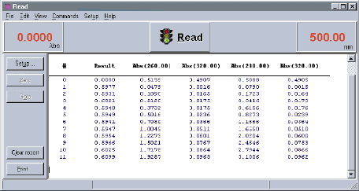Данная программа предназначена для простейшего аналитического приёма: измерения поглощения при заданной (одной) длине волны (рисунок 1).
Рисунок 1 - Таблица значений оптической плотности, измеренных с помощью приложения Simple Reads
С помощью данного приложения исследователь получает значения ОП анализируемых растворов при определённых длинах волн, которые затем по основному закону светопоглощения используются для вычисления концентраций этих растворов
Приложение Concentration
С помощью приложения Concentration производятся количественные измерения концентраций. Многокомпонентный анализ позволяет выполнять количественный анализ с многостандартной калибровочной кривой. С помощью спектрофотометра Cary 50 и соответствующих аксессуаров этот пакет позволяет использовать до 30 стандартов. Это даёт возможность легко выбрать необходимую точность результатов, а встроенные поправки на массу и объём позволяют получить конечный результат без длительных расчетов.
Приложение Kinetics
Данная программа предназначена для исследования протекания реакций во времени. В зависимости от скорости реакции можно устанавливать различную скорость сбора данных.. Например, для реакции с быстрым началом и последующим замедлением можно задать высокую скорость в начале (до 80 точек в секунду) и понизить ее на медленной стадии реакции. Более того, для любого временного интервала во время реакции может быть установлена своя скорость сбора данных (рисунок 2). Общее время сбора данных может быть установлено достаточно большим, до 8000 минут без ограничений на количество точек. Время окончания сбора данных может быть изменено 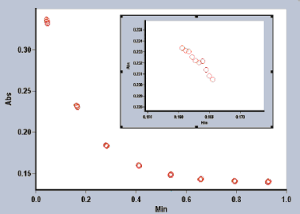(увеличено или уменьшено) прямо во время эксперимента.
Рисунок 2 – Изменение оптической плотности раствора силибинина во времени при реакции окисления пероксидазой.
На врезке рисунка показана группа точек, собранная за 0,015 мин
Приложение Enzyme Kinetics
Приложение "ферментативная кинетика" позволяет:
запускать управляемые ферментативные реакции;
выполнять вычисления по полученным результатам, целью которых является определение максимальной скорости реакции (Vmax) и концентрации субстрата, что позволяет вычислить константу Михаэлиса (Km) ферментативной реакции;
создавать специальные формы отчетов.
Наличие соответствующих аксессуаров для быстрого смешивания (Rapid Mix) позволяет запускать процесс анализа менее чем за 1/10 секунды после смешивания двух компонентов, что чрезвычайно важно для изучения ферментативных реакций, протекающих с очень высокой скоростью (рисунок 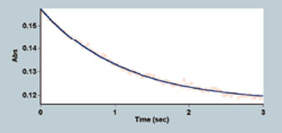3).
Рисунок 3 – Зависимость ОП продукта от времени
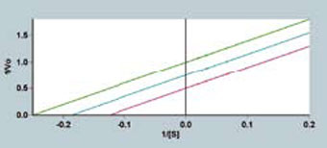Входящие в пакет программ Cary Win UV Bio Software Pack приложения Kinetics и Enzyme Kinetics разработаны специально с учетом строжайших требований к накоплению и интерпретации кинетических данных. С помощью этих модулей можно собирать кинетические данные и выполнять расчеты ферментативной кинетики в одном приложении, а также строить графики Лайнуивера-Берка, Эди-Хофсти, Вульфа-Хайнса, отображающие зависимости V0 от [S] и 1/V0 от [I] (рисунок 4).
Рисунок 4 – Зависимость скорости реакции от концентрации субстрата в обратных координатах
Приложение Scan
Данное приложение позволяет измерять ОП не на определённой длине волны, а на целом интервале длин волн, в результате чего исследователь получает не единичную точку на графике, а целый спектр поглощения..
Для большинства спектрофотометров сканирование спектра – основная функция. В дополнение к стандартным требованиям точности установки длины волны и ширины динамического диапазона, спектрофотометры Cary имеют ряд особенностей, которые могут повлиять на возможность выполнения измерения в специфических случаях.
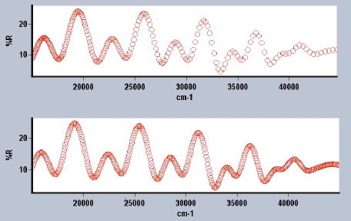Во-первых, спектрофотометр Cary 50 позволяет независимо управлять параметрами в УФ, видимом и ИК диапазонах. Так, если необходимо получить более детальную информацию в ИК диапазоне, то в целях экономии времени можно установить маленький шаг сбора данных в ИК области и более широкий в УФ и видимом диапазоне (рисунок 5).
Рисунок 5 – Различный шаг сбора информации об ОП в ИК области спектра
Во-вторых, результаты сканирования могут быть сохранены в любой форме: коэффициенты прохождения и отражения, поглощательная способность и т.д.
В-третьих, возможно выбирать переменный шаг сканирования. Например, сканировать непосредственно по волновому числу (см⁻¹) (вместо того, чтобы собирать данные по длине волны и затем преобразовывать их волновые числа).
В-четвёртых, функция "сигнал-шум" – уникальный метод сбора данных, доступный только для спектрофотометров Cary, – позволяет управлять уровнем точности, которую необходимо получить. Это экономит время, потому что система подбирает шаг сканирования так, чтобы обеспечить максимальную скорость при заданной точности ( т.е. уменьшает шаг в опасных местах и увеличивает его, если это не приводит к падению точности). На рисунке 6 показаны результаты сканирования одного и того же образца с использованием функции "cигнал-шум" и без неё.
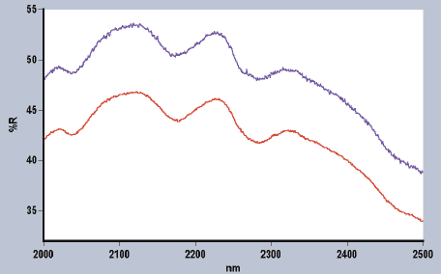Рисунок 6 – Спектры поглощения продукта реакции, записанные с помощью функции "сигнал-шум"(синий спектр) и без неё (красный спектр)
Приложение Scanning Kinetics
Данная программа объединяет в себе приложения Scan и Scanning Kinetics и позволяет строить спектры поглощения веществ в зависимости от времени.
Так же, как и приложение Scan, программа Scanning Kinetics даёт возможность сканировать образцы по длинам волн или волновому числу. В результате коэффициент поглощения как функция времени может быть получен для любой длины волны из исследуемого диапазона. Кинетические кривые могут быть рассчитаны для реакций нулевого, первого и второго порядков.
Приложение Advanced Reads
Данное приложение позволяет настраивать методы и делать кратную выборку за одно сканирование. Advanced Reads включает:
усреднение результатов многократного сканирования;
нахождение средних кратных выборок результатов сканирования.
Приложение DNA / RNA
Данное приложение предназначено для сбора данных и вычислений количества, типа и чистоты образцов ДНК и РНК. С его помощью исследователь может определять и вычислять следующие параметры:
- поглощение в образце при выбранной длине волны (рисунок 7);
- отношение A(260)/A(280) с коррекцией фона при 320 нм или без неё;
- коэффициенты поглощения на выбранных длинах волн с коррекцией фона или без неё;
- средний коэффициент при кратных экспериментах;
- концентрации белков и нуклеиновых кислот.
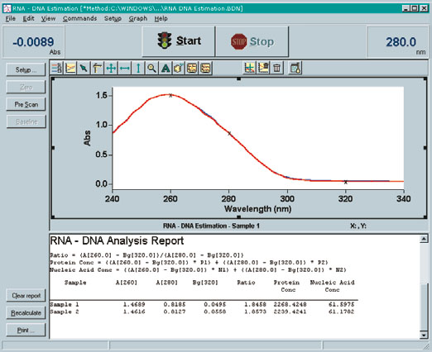Рисунок 7 – Спектр поглощения образцов ДНК
Приложение Thermal
При комплектации спектрофотометра Cary соответствующими аксессуарами возможно выполнение уникальных исследований, таких как температурное плавление ДНК.
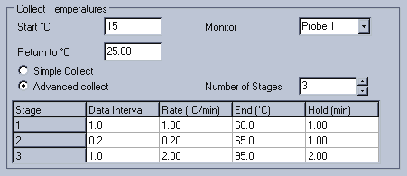Скорость изменения температуры может быть установлена менее 0.06 °C/мин, что оптимально для экспериментов по плавлению ДНК. Возможен выбор до 20 различных температурных режимов, что обеспечивает как высокую точность, так и скорость анализа. Кроме того, можно установить предельную температуру, чтобы предохранить образцы от разрушения при высоких температурах (рисунок 8). Другая интересная возможность состоит в возможности прямого, некюветного измерения с использованием оптоволоконных датчиков.
Рисунок 8 – Условия проведения температурных исследований в приложении Thermal
Кроме температуры плавления ДНК программа позволяет вычислять термодинамические параметры (изменение энтропии ΔS, энтальпии ΔH, энергии Гиббса ΔG и др.)

Глава 2 Опыт реализации ИТ в своей предметной области

2.1 Применение модуля Scanning Kinetics при выполнении дипломной работы
Тема моей дипломной работы была связана с изучением различных окислительных реакций, в частности, реакций окислительной модификации флавоноидов (силимарина, силибинина и т.д.) ферментами микросомальной фракции клеток печени. Учитывая специфику данной темы, пакет программ Cary WinUV Bio Pack Software, а именно, раздел Scanning Kinetics, стал незаменимым в моей лабораторной практике.
В рамках изучаемой мною темы существует три основные задачи, решить которые позволяет вышеупомянутое приложение Scanning Kinetics:
1. изучить возможность окислительного превращения субстрата ферментом;
2. подобрать оптимальные концентрации действующих реагентов в целях получения максимального количества продукта.
3. идентифицировать продукт данной окислительной реакции;
Первая задача решается за счёт сканирования субстратов (силимарина, силибинина), ферментов реакции (микросомальной фракции) и раствора, содержащего предполагаемые продукты реакции, на определённом интервале длин волн с последующим сравнением полученных спектров.
Как уже упоминалось, каждое вещество в зависимости от своего химического строения поглощает свет в строго определённом участке (или нескольких участках) электромагнитного спектра, т.е. кванты определённой длины волны. На спектре поглощения это проявляется в виде пика (или нескольких пиков) и соответствует максимуму поглощения вещества. Когда фермент и субстрат вступают в реакцию, происходит постепенное превращение исходного субстрата в промежуточный продукт, а промежуточного продукта в конечный. При этом ОП раствора на тех длинах волн, которые соответствуют максимумам поглощения исходных реагентов (фермента и субстрата), уменьшается, так как происходит их постепенное расходование в реакционной смеси. Одновременно на спектре поглощения начинают появляться новые пики, которые свидетельствуют о накоплении конкретного продукта реакции (рисунок 9). Таким образом, если спектральный анализ указывает на появление новых максимумов поглощения, отличных от таковых для фермента и субстрата, то это свидетельствует о возможности окислительной модификации исходного соединения.
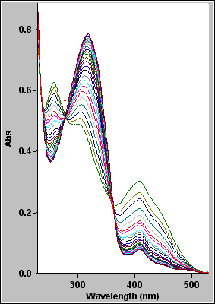Рисунок 9 – Зависимость спектров поглощения промежуточного и конечного продуктов микросомального окисления силимарина от времени
Вторая задача решается эмпирическим путём: подбором различных концентраций действующих реагентов (флавоноидов и микросомальной фракции), проведением реакций при различных соотношения фермента и субстрата, а также в присутствии определённых коферментов, кофакторов, например, пероксида водорода, НАДФ, НАДФН и т.д. При запуске той или иной реакции учитывается скорость возрастания пика, соответствующего гипотетическому продукту реакции. Это позволяет сделать кинетический компонент описываемого приложения, благодаря которому можно прописывать спектры поглощения продуктов в зависимости от времени. Исследователь задаёт прибору время, в течение которого необходимо проводить измерения, а также интервал времени (цикл), через который будет прописываться новый спектр. Эти значения также подбираются опытным путём и зависят от скорости протекания реакции. Так, в реакции окисления флавоноидов ферментами микросомальной фракции общее время измерения равнялось 5 мин, а интервал записи спектров - 20 сек. Таким образом, сняв зависимость скорости накопления продукта от концентраций исходных реагентов и дополнительных факторов, можно сделать вывод об оптимальном наборе и концентрациях реагирующих веществ.
Третья задача, состоящая в идентификации полученных в ходе реакции продуктов решается просто только в том случае, если в литературе имеются некоторые предварительные наработки по данному вопросу. Получив определённый продукт и записав спектр его поглощения, мы определяем одну из важнейших его характеристик, которая косвенно указывает на качественный состав данного соединения, - максимум поглощения вещества. Важно понимать, что максимум поглощения вещества в большинстве случаев не даёт нам точных сведений о его структуре, он указывает лишь на наличие определённых структур - хромофоров, которые вносят вклад в развитие пика. Точная идентификация продукта СФ методом возможна лишь тогда, когда в биохимических справочниках имеются соответствующие данные о максимумах поглощения конкретных соединений. Например, известно, что гемоглобин имеет максимум поглощения при 406 нм, продукт окисления тетраметилбензидина - при 450 нм и т.д
В связи с этим, мне хотелось бы внести предложение, реализация которого, на мой взгляд, значительно облегчила бы идентификацию продуктов СФ методом. Данное предложение заключается в создании компьютерной базы данных (БД) спектров поглощения различных веществ. Эта БД может отображать результаты работы отдельного исследователя, посвящённой конкретной теме (т.н. индивидуальная БД). Индивидуальная БД может находиться на персональном компьютере исследователя и служить для решения его собственных задач в узкой области исследований. БД спектров поглощения могла бы создаваться на основе исследований целого коллектива научных сотрудников, т.н. корпоративная БД, либо целого сообщества учёных, например, Беларуси, России, стран СНГ, Евросоюза. Такая всеобъемлющая БД была бы доступна в сети Internet, а каждый, кто заинтересован в содержащейся в ней информации, мог бы воспользоваться данными из этой системы. Дополнение БД новыми спектрами проводилось бы на основании строгих критериев при соблюдении всех условий эксперимента. Наша гипотетическая БД могла бы не только представлять собой перечень спектров самых разнообразных веществ, но и позволяла бы анализировать полученный рядовым исследователем график в on-line режиме на соответствие, точное или приблизительное, имеющимся в БД спектрам. Данная программа могла бы выдавать весь перечень схожих спектров и предполагать возможную структуру неизвестного соединения, исходя из степени схожести его спектра поглощения со всеми имеющимися в перечне. На мой взгляд, эта идея вполне осуществима и при условии её воплощения будет пользоваться большим спросом.

Заключение
На сегодняшний день ИТ внедрены фактически во все сферы человеческой деятельности, включая науку. В биохимии существует множество точек приложения компьютерным технологиям. Одной из таких областей, где ИТ прочно закрепили свои позиции, является область спектрофотометрического анализа. Наглядным примером успешного взаимодействия биологии и ИТ является ПО для спектрофотометров Cary Win UV. Модульная структура данного ПО позволяет пользователю решать самые разнообразные задачи: производить различного рода измерения, вычисления, представлять информацию в виде отчётов и графиков. Пакеты программ Cary Win UV просты в эксплуатации и незаменимы в современной лабораторной практике.
Несмотря на несомненный прогресс в применении ИТ в биологии, некоторые вопросы, как видно, ещё требуют доработки и совершенствования. На мой взгляд, биологи, даже самые неопытные в сфере ИТ не должны бояться вносить свои предложения по внедрению новых программ в биологические исследования. Более того, инициатива должна, в первую очередь, исходить от биологов, так как кому, как не нам, знать "слабые места" компьютерных технологий в нашей науке.

Список литературы к реферату
1. Бондаренко, С. Microsoft Word 2003 в теории и на практике / С.Бондаренко, М.Бондаренко. – Минск: Новое знание, 2004. – 336 с.
2. Булатов, М.И. Практическое руководство по фотометрическим методам анализа. М.И. Булатов, И.П. Калинкин / СПб.: Химия, 1986. – 432 с.
3. Новиков, Ф. Microsoft Office XP в целом: наиб. полное рук-во. Для широкого круга пользователей / Ф.Новиков, А.Яценко. – СПб.: БХВ-Петербург, 2002. – 917 с.
4. Уильямс, Б. Методы практической биохимии / Б. Уильямс, К. Уилсон / Пер. с англ. С.Е. Северина, А.Д. Виноградова. – М.: Мир, 1987. – 260 с.
5. http://www.fizlabpribor.ru/Varian/Cary50.php
6. http://www.labdepot.ru/analit/fotom.html

Предметный указатель

ADL, 4, 5
Advanced Reads, 5, 11
Cary, 4, 5, 6, 7, 9, 10, 12, 13, 16
Cary Win UV, 4, 5, 16
Cary WinUV, 4
Concentration, 5, 7
cигнал-шум, 10
DNA / RNA, 5, 6, 11
Enzyme Kinetics, 5, 6, 8, 9
Kinetics, 6, 7, 9
Pack Software, 5, 6, 13
Scan, 6, 9, 11
Scanning Kinetics, 6, 11, 13
Simple Reads, 6
Thermal, 6, 12
база данных (БД), 15, 16
всеобъемлющая БД, 15
индивидуальная БД, 15
корпоративная БД, 15
информационные технологии (ИТ), 1, 16
ИТ, 13, 16
максимум поглощения, 2, 14, 15
микросомальная фракция, 13, 14, 15
НАДФ, 14
НАДФН, 14
оптическая плотность (ОП), 2, 3, 7, 9, 14
ПО, 4, 5, 16
светопоглощающение, 3
светопоглощение, 2, 3, 7
сигнал-шум, 10
силибинин, 13
силимарин, 13
спектр, 2, 9, 11, 13, 14, 15, 16
спектрофотометр, 4, 7, 9, 10, 12
спектрофотометрия, 1, 2
СФ метод, 1, 2, 3, 15
флавоноид, 13, 14, 15
хромофор, 2, 15

Интернет ресурсы в предметной области
http://highwire.stanford.edu
Сайт секции библиотеки Стэнфордского университета предлагает вниманию пользователей огромную базу материалов, доступных к бесплатному скачиванию в полном объеме. Источниками предлагаемых статей являются 975 журналов, читатели имеют возможность доступа к полным текстам почти 1 435 924 статей, которые перед публикацией получили рецензию экспертов. Возможен быстрый поиск и расширенный поиск (по авторам статей, названиям, цитатам, ключевым словам и т.д.).
http://www.sciencedirect.com
База данных и поисковая система, содержащая оглавления научных журналов издательства Elsevier по естественным наукам. Также, система содержит материалы по научной, медицинской и технической информации: более 2000 рецензируемых журналов, сотни книжных серий, руководств и справочников. Поиск информации осуществляется по ключевым словам. Возможен вариант расширенного поиска (по названию журнала, статьи).
http://www.scirus.com/
Scirus – наиболее полная поисковая система для ученых в Интернете. Основанный на последних поисковых технологиях, он ищет более, чем в 300 миллионах определенных для науки Web-страницах, позволяя пользователям быстро находить:
- научные, медицинские и технические сведения;
- последние публикации; рецензируемые журналы; патенты и журналы, которые обычно пропускают другие поисковые системы;
- поисковик предлагает уникальные функциональные возможности для ученых и исследователей.
Эта поисковая система обращает внимание только на те Web-страницы, которые содержат научную информацию.
http://www.sciencekomm.at/
Более 4000 ссылок на биологические и медицинские журналы содержится на "science.komm" (там же удобные ссылки на полнотекстовые источники, словари, базы данных по абстрактам и т.п.). По web-ссылке вы попадаете на сайт конкретного журнала. На многих журналах можно подписаться на рассылку оглавления по E-mail.
http://molbiol.edu.ru/
Практическая молекулярная биология. Сайт является незаменимым для биохимиков, генетиков, микробиологов и молекулярных биологов. Это крупнейшая биологическая база данных. Сайт содержит подробный справочник, который состоит из наиболее важных разделов. Здесь можно найти руководства и рекомендации по выполнению тех или иных операций, подробное описание методов исследования (работа с бактериями, бактериофагами, эукариотическими организмами, дигибридные системы, методы выделения и анализа ДНК про- и эукариотических организмов, работа с белками), методики и расчеты для приготовления растворов, подбор необходимых для исследования ферментов и реактивов. Можно следить за свежими публикациями. Имеются обзоры различных биологических ресурсов и программ, а также ссылки на биологические журналы и гранты биологического профиля. Внимание уделяется также образованию и образовательным ресурсам. Имеются сведения о компаниях и русскоязычных институтах биологического профиля, а также ссылки на полезные web-ресурсы.
http://www.ncbi.nlm.nih.gov/
PubMed – это информационный ресурс Национального Института Здравоохранения США, состоящий из множества разделов. Он содержит более 16 миллионов цитат из научных журналов биомедицинской и естественнонаучной направленности, начиная с 1950-х годов. Здесь размещаются ссылки на полные тексты статей и другие связанные ресурсы (на страницы Национальной Библиотеки медицины США; на страницу Medline – базу материалов о более чем 700 заболеваниях и состояниях, о лекарственных средствах, на этом портале есть также медицинская энциклопедия и медицинский словарь и много другой полезной информации; на базы данных по токсикологии и токсическим веществам и др.). Поиск в базе данных журналов можно осуществлять по предмету или по названию журнала, по сокращенному названию, аббревиатуре ISO и другим параметрам.
http://www.google.com
Всемирно известная поисковая система Google. Позволяет производить простой поиск по ключевым словам, возможен вариант расширенного поиска по группам (среди книг, музыкальных файлов или видеофайлов, новостей и т.д.), особым признакам (определение, тип файла) и т.д.
http://www.scholar.google.com
Специализированная поисковая система для научных документов. Служба поисковой системы Google для поиска научных документов в зависимости от заданной предметной области. В принципе, достаточно быстрая и удобная поисковая система, с помощью которой можно найти научные статьи, публикации по интересующей пользователя предметной области.
http://www.vak.org.by
Сайт Высшей аттестационной комиссии Республики Беларусь, на котором размещены материалы, касающиеся подготовки научных кадров, присуждения ученых степеней и званий, краткие паспорта специальностей и программы-минимумы кандидатских экзаменов по специальности. В разделе «Каталог файлов» представлены доступные для скачивания файлы нормативных документов с приложениями и шаблоны регистрационных документов. Организован поиск по сайту и в сети Интернет.

Действующий личный сайт в WWW
http://shpulya-bzz.narod.ru/

Граф научных интересов
магистрантки биологического факультета Васянович Ю.В.
специальность 03.00.04 - биохимия
Смежные специальности | Основная специальность | Сопутствующие специальности
  03.00.26 – молекулярная генетика
  1. Гены и регуляторные структуры, определяющие процессы транскрипции и трансляции.
  2. Повторяющиеся последовательности ДНК, транспозоны, ретротранспозоны. Их использование в молекулярно-генетических исследованиях.
  3. Конструирование рекомбинантных молекул ДНК, синтез генов.
  03.00.23 – биотехнология
  1. Генетические, селекционные и иммунологические исследования, изучение новых методов молекулярного клонирования генов для целей производства.
  2. Конструирование векторов, генов, рекомбинантных ДНК, гибридомная технология..
  3. Исследование средств диагностики вирусных, бактериальных и грибных болезней; создание вакцин против вирусных и бактериальных болезней, биологически активных соединений для нужд народного хозяйства и медицины.
  03.00.04 – биохимия
  1. Взаимосвязь химического строения, структуры и функций белков.
  2. Ферментативный катализ.
  3. Макромолекулярная структура ДНК.
  4. Углеводы и их превращения в организме.
  5. Липиды.
  6. Витамины.
  7. Биоэнергетика.
  8. Биохимия регуляторных процессов. Гуморальная регуляция. Геномная и метаболическая регуляция.
  9. Метаболизм ксенобиотиков и их обезвреживание в живых организмах.
  10. Разработка биохимических методов исследования живых систем и получения веществ с заданными свойствами.
  нет

Презентация дипломной работы
Презентацию дипломной работы можно посмотреть по следующей ссылке: http://shpulya-bzz.narodf.ru/files/presentation.ppt

Вопросы по курсу "Основы информационных технологий"

Вопрос по специальности
1. Специализированный пакет программ для спектрофотометра "Cary", включающий полный набор доступных приложений:
Analysis Pack Software;
Bio Pack Software;
Pharma Pack Software;
Lab Pack Software
<text>Специализированный пакет программ для спектрофотометра "Cary", включающий полный набор доступных приложений:</text>
<answers type="request">
<answer id="1" right="0"> Analysis Pack Software </answer>
<answer id="2" right="1"> Bio Pack Software </answer>
<answer id="3" right="0"> Pharma Pack Software </answer>
<answer id="4" right="0"> Lab Pack Software </answer>
</answers>
</question>

Вопрос по общему курсу
Для каких целей в разделе Web-документа head используется элемент meta?
для размещения информации о стиле на странице документа;
для кодировки символов и указания ключевых слов;
для управления абзацами;
для указания заголовка страницы.
<question type="close" id="102">
<text>Для каких целей в разделе Web-документа head используется элемент meta</text>
<answers type="request">
<answer id="1" right="0">для размещения информации о стиле на странице документа</answer>
<answer id="2" right="1">для кодировки символов и указания ключевых слов</answer>
<answer id="3" right="0">для управления абзацами>
<answer id="4" right="0">для указания заголовка страницы>
</answers>
</question>

Список литературы к выпускной работе
- Access 2000: справочник / Гюнтер Штайнер; науч. ред. С.И.Молявко. – М.: Лаборатория Базовых Знаний, 2000. – 474 с.
- Access 2000: самоучитель / П.Ю.Дубнев. – М.: ДМК Пресс, 2004. – 313 с., ил.
- Excel 2000 / Марк Зайден; науч. ред. А.Плещ, С.Молявко. – М.: Лаборатория Базовых Знаний, 1999. – 328 с., ил.
- Microsoft Office 2000 / Стив Сагман; пер. с англ. А.И.Осипова, П.А.Мерещук. – М.: ДМК, 2002. - 669 c., ил.
- Microsoft Office XP в целом: наиб. полное рук-во. Для широкого круга пользователей / Ф.Новиков, А.Яценко. – Спб: БХВ-Петербург, 2002. – 917 с., ил.
- Microsoft PowerPoint 2003: самоучитель / М.В.Спека. – Москва, Санкт-Петербург, Киев: Диалектика, 2004. – 363 с., ил.
- Microsoft Word 2003 в теории и на практике / С.Бондаренко, М.Бондаренко. – Минск: Новое знание, 2004. – 336 с., ил.
- Windows 2000: проблемы и решения. Спец. справочник / Мэтью Штребе; пер. с англ.П.Анджан, А.Войтенко. – Спб: Питер, 2002 – 858 с.
- Word 2000 / Марк Зайден; науч. ред. В.Гребнев, С.Молявко. – М.: Лаборатория Базовых Знаний, 1999. – 336с., ил.
- Шафрин Ю.А. Информационные технологии: учеб. пособие: В 2 ч / Ю.А.Шафрин. – М.: Лаборатория Базовых Знаний, 2003. – Ч.1: Офисная технология и ИТ – 336 с., ил.
- Ваш Office 2000: MS Word, MS Excel, Internet Explorer и др. / С.Баричев, О.Плотников. – М.: КУДИЦ ОБРАЗ, 2000. – 318 с., ил.
- Информатика: учеб. для студ. вузов, обуч. по естеств.-науч. напр. и спец. / В.А.Каймин. – М.: ИНФРА-М, 2000. – 232 с., ил.
- Компьютерные презентации: от риторики до слайд-шоу / Т.М.Елизаветина. – М.: КУДИЦ ОБРАЗ, 2003. – 234 с.
- Освой самостоятельно Microsoft Excel 2000 = Teach Yourself Microsoft Excel 2000: 10 минут на урок: учеб. пособие: пер. с англ. / Дженнифер Фултон – М.: Издательский дом «Вильямс», 2000. – 224 с., ил.
- Технологии работы с текстами и электронными таблицами: Word, Excel / М.С.Шибут; под ред. И.Ф.Богдановой. Минск: общественное объединение «Молодежное научное общество», 2000. – 142 с.

Приложение

Презентация дипломной работы
1  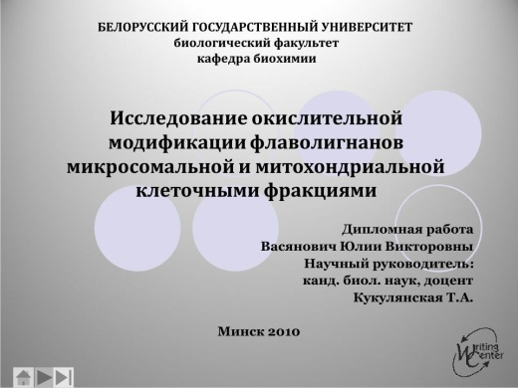 | 2  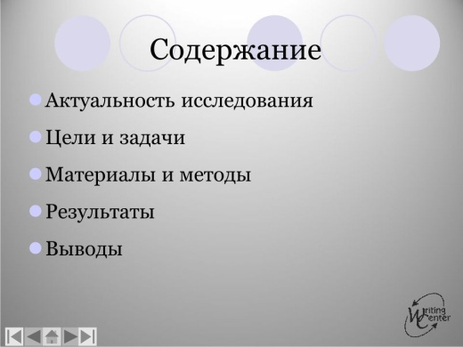
3  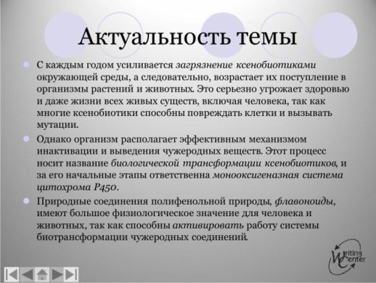 | 4  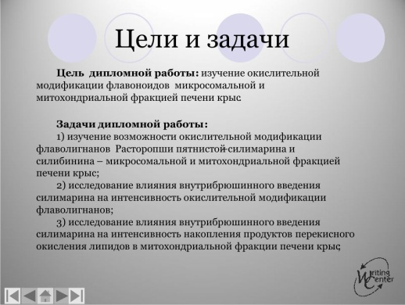
5  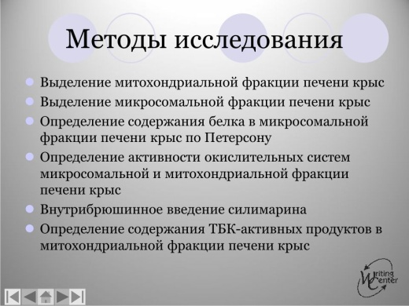 | 6  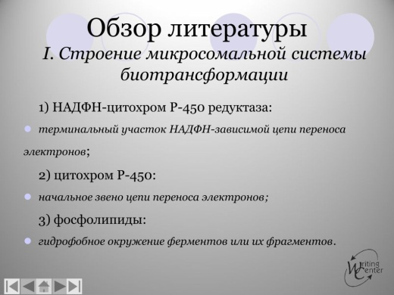
7  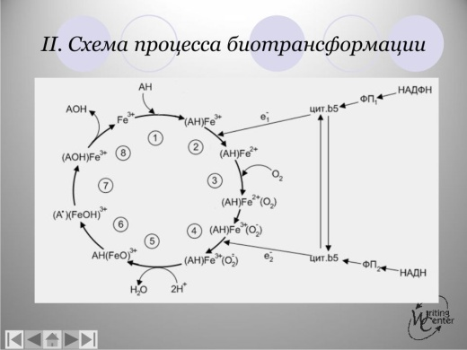 | 8  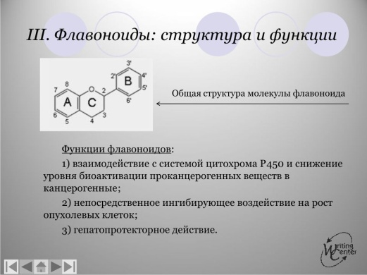
9  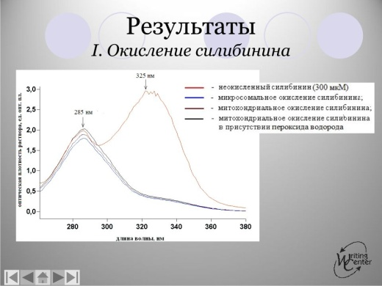 | 10  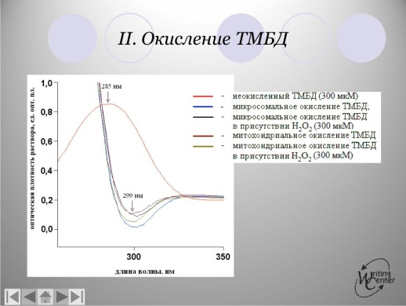
11  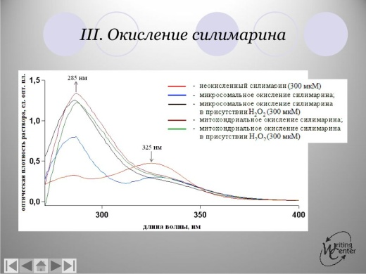 | 12  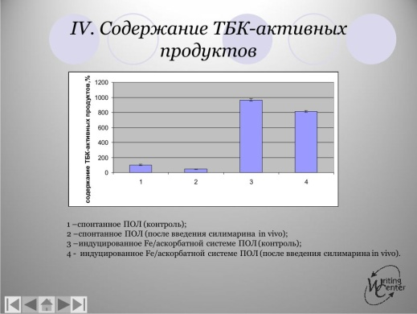
13  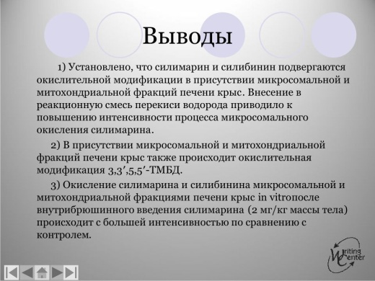 | 14  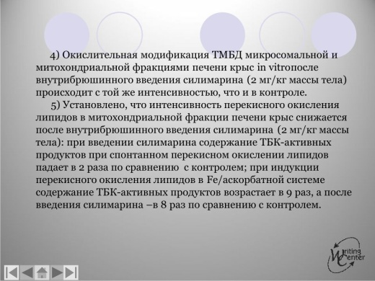
15
